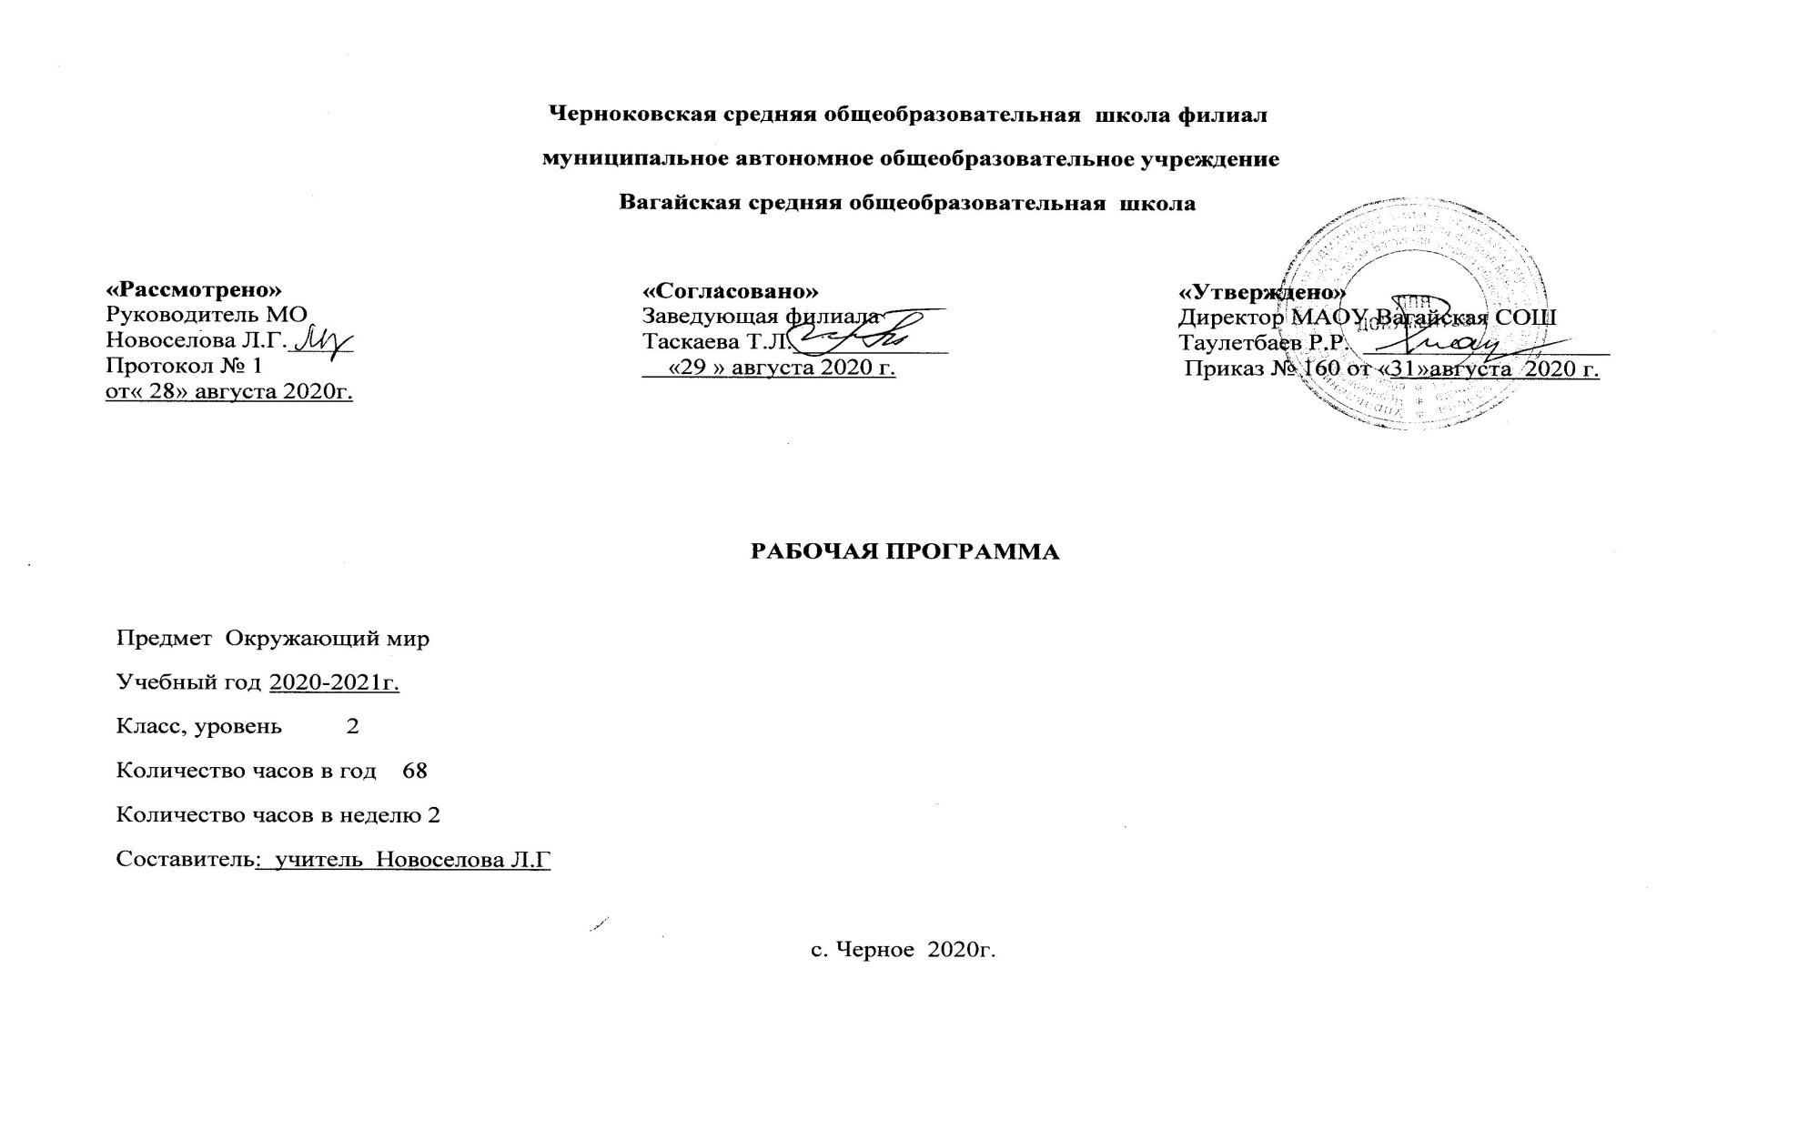

1.Планируемые результаты освоения учебного предмета

Личностные результаты
1. Формирование чувства гордости за свою Родину, российский народ и историю России; осознание своей этнической и национальной принадлежности, формирование ценностей многонационального российского общества; становление гуманистических и демократических ценностных ориентаций.
2. Формирование целостного, социально ориентированного взгляда на мир в его органичном единстве и разнообразии природы, народов, культур и религий.
3. Формирование уважительного отношения к иному мнению, истории и культуре других народов.
4. Овладение начальными навыками адаптации в динамично изменяющемся и развивающемся мире.
5. Принятие и освоение социальной роли обучающегося, развитие мотивов учебной деятельности и формирование личностного смысла учения.
6. Развитие самостоятельности и личной ответственности за свои поступки, в том числе в информационной деятельности, на основе представлений о нравственных нормах, социальной справедливости и свободе.
7. Формирование эстетических потребностей, ценностей и чувств.
8. Развитие этических чувств, доброжелательности и эмоционально-нравственной отзывчивости, понимания и сопереживания чувствам других людей.
9. Развитие навыков сотрудничества со взрослыми и сверстниками в различных социальных ситуациях, умения не создавать конфликтов и находить выходы из спорных ситуаций.
10. Формирование установки на безопасный, здоровый образ жизни, мотивации к творческому труду, к работе на результат, бережному отношению к материальным и духовным ценностям.
Метапредметныерезультаты
1. Овладение способностью принимать и сохранять цели и задачи учебной деятельности, поиска средств её осуществления.
2. Формирование умения планировать, контролировать и оценивать учебные действия в соответствии с поставленной задачей и условиями её реализации, определять наиболее эффективные способы достижения результата.
3. Использование знаково-символических средств представления информации.
4. Активное использование речевых средств и средств для решения коммуникативных и познавательных задач.
5. Использование различных способов поиска (в справочных источниках), сбора, обработки, анализа, организации, передачи и интерпретации информации.
6. Овладение навыками смыслового чтения текстов различных стилей и жанров в соответствии с целями и задачами: осознанно строить речевое высказывание в соответствии с задачами коммуникации и составлять тексты в устной и письменной формах.
7. Овладение логическими действиями сравнения, анализа, синтеза, обобщения, классификации по родовидовым признакам, установления аналогий и причинно-следственных связей, построения рассуждений, отнесения к известным понятиям.
8. Готовность слушать собеседника и вести диалог, признавать возможность существования различных точек зрения и права каждого иметь свою, излагать своё мнение и аргументировать свою точку зрения и оценки событий.
9. Определение общей цели и путей её достижения; умение договариваться о распределении функций и ролей в совместной деятельности; осуществлять взаимный контроль в совместной деятельности, адекватно оценивать собственное поведение и поведение окружающих.
10. Готовность конструктивно разрешать конфликты посредством учёта интересов сторон и сотрудничества.
11. Овладение начальными сведениями о сущности и особенностях объектов, процессов и явлений действительности в соответствии с содержанием учебного предмета «Русский язык».
12. Овладение базовыми предметными и межпредметными понятиями, отражающими существенные связи и отношения между объектами и процессами.
13. Умение работать в материальной и информационной среде начального общего образования (в том числе с учебными моделями) в соответствии с содержанием учебного предмета «Русский язык».
Предметные результаты: осознание целостности окружающего мира, расширение знаний о разных его сторонах и объектах;
обнаружение и установление элементарных связей в природе и обществе;
овладение наиболее существенными методами изучения окружающего мира (наблюдения, опыт, эксперимент, измерение);
использование полученных знаний в продуктивной и преобразующей деятельности;
расширение кругозора и культурного опыта школьника, формирование умения воспринимать мир не только рационально, но и образно.

- Содержание учебного предмета

Что тебя окружает (3 ч.) Окружающий нас мир. Бывают ли на свете чудеса. Что тебя окружает.

Кто ты такой (14 ч.) Я, ты, он, она… Все мы люди… Наши помощники – органы чувств. Поговорим о здоровье. Режим дня. Практическая
Работа «Составление режима дня для будней и выходных». Физическая культура. Урок – игра «Мы ловкие, быстрые, сильные» Почему нужно правильно питаться. Почему нужно быть осторожным. Можно ли изменить себя. Кто ты такой?

Кто живет рядом с тобой (6 часов) Что такое семья? Практическая работа «Составление семейного «древа». О правилах поведения. Урок – проект «Моя семья»

Россия – твоя Родина (16 ч.) Родина – что это значит? История рассказывает о прошлом. Москва – столица России. Города России.
Родной край – частица Родины. Экскурсия в краеведческий музей. Как трудятся россияне Мы – граждане России. Россия – многонациональная страна.

Мы – жители Земли (6ч) Твое первое знакомство со звездами. В некотором царстве.

Природные сообщества (18 ч.) Среда обитания – что это такое? Экскурсия в парк «Лес и его обитатели» Кустарники леса. Травянистые растения. Практическая работа с натуральными объектами, гербариями, муляжами. Животные леса. Птицы лесные жители. Пресмыкающиеся и насекомые – обитатели леса. Вода и водные жители. Что мы знаем о воде. Что такое река Обитатели пресных вод Водоплавающие жители водоема. Растения пресных водоемов. Обитатели соленых водоемов.Луг и его обитатели. Поле и его обитатели. Сад и его обитатели.

Природа и человек (5 часов) Человек – часть природы. Давайте беречь нашу Землю. Проверь себя.

3.Тематическое планирование с указанием количества часов, отводимых на освоение каждой темы.

№ п\п | Тема | Кол-во часов
1 | Окружающий нас мир. | 1
2 | Бывают ли на свете чудеса. | 1
3 | Что тебя окружает. | 1
4 | Я, ты, он, она… Все мы люди… | 1
5 | Наши помощники – органы чувств. | 2
6 | Поговорим о здоровье. | 2
7 | Режим дня. | 1
8 | Практическая работа «Составление режима дня для будней и выходных». | 1
9 | Физическая культура. | 1
10 | Урок – игра «Мы ловкие, быстрые, сильные» | 1
11 | Почему нужно правильно питаться. | 1
12 | Почему нужно быть осторожным. | 1
13 | Можно ли изменить себя. | 1
14 | Кто ты такой? | 1
15 | Что такое семья? Практическая работа «Составление семейного «древа». | 1
16 | О правилах поведения | 1
17 | Урок – проект «Моя семья» | 1
18 | Родина – что это значит? | 1
19 | История рассказывает о прошлом. | 1
20 | Москва – столица России. | 1
21 | Города России. | 1
22 | Родной край – частица Родины. | 1
23 | Экскурсия в краеведческий музей. | 1
24 | Как трудятся россияне | 1
25 | Мы – граждане России. | 1
26 | Россия – многонациональная страна. | 1
27 | Твое первое знакомство со звездами | 1
28 | В некотором царстве | 1
29 | Среда обитания – что это такое? | 1
30 | Экскурсия в парк «Лес и его обитатели» | 1
31 | Кустарники леса. | 1
32 | Травянистые растения. Практическая работа с натуральными объектами, гербариями, муляжами. | 1
33 | Животные леса. | 1
34 | Птицы – лесные жители. | 1
35 | Пресмыкающиеся и насекомые – обитатели леса. | 1
36 | Вода и водные жители. Что мы знаем о воде. | 1
37 | Что такое река | 1
38 | Обитатели пресных вод | 1
39 | Водоплавающие жители водоема | 1
40 | Растения пресных водоемов. | 1
41 | Обитатели соленых водоемов. | 1
42 | Луг и его обитатели. | 1
43 | Поле и его обитатели. | 1
44 | Сад и его обитатели. | 1
45 | Человек – часть природы. | 1
46 | Давайте беречь нашу Землю. | 1
47 | Проверь себя. | 1
Итого |  | 68

